BİLGİSAYAR MÜHENDİSLİĞİ ALGORİTMALAR VE PROGRAMLAMA PROJE ÖDEVİ


İsim: Muhammed Emin Soyisim: Pehlivan Öğrenci_no: 25360859021
Fakülte/Bölüm: Mühendislik ve Doğa Bilimleri Fakültesi / Bilgisayar Mühendisliği Şube: 2. grup

Bu proje bireysel olarak geliştirilmiştir.

İçindekiler

Kapak İçindekiler
- Giriş ..................................................................................................................................
- Teknik detaylar
  - Program Akışı ve Modüler Yapı )..............................................................................
  - Gezegen Verileri ve Kullanılan Sabitler ...................................................................
  - Deneylerin Hesaplama Mantığı .................................................................................
    - Serbest Düşme .................................................................................................
    - Yukarı Atış ......................................................................................................
    - Ağırlık .............................................................................................................
    - Kütleçekimsel Potansiyel Enerji .....................................................................
    - Hidrostatik Basınç ...........................................................................................
    - Arşimet Kaldırma Kuvveti ..............................................................................
    - Sabit İp Gerilmesi ............................................................................................
    - Basit Sarkaç Periyodu .....................................................................................
    - Asansör ...........................................................................................................
  - Girdi Doğrulama ve Hata Yönetimi ..........................................................................
- Eksiklikler ve Geliştirmeler..............................................................................................
- Sonuç.................................................................................................................................
- Kaynakça...........................................................................................................................

Giriş
Bu raporda bizden istenen algoritma belirli hususlar çerçevesinde anlatılacaktır.
Kısaca algoritmanın çalışma şeklinden bahsetmemiz gerekirse:
Kullanıcıdan isim alınır ardından kullanıcıya terminal üzerinden 9 deney göste-rilir, kullanıcının yaptığı seçime göre deney sonucunun hesaplanması için gerekli para-metreler istenir, ardından her gezegen için değişen deney sonuçları kullanıcıya gösterilir.
Algoritmanın yazılması konusunda bazı şartlar da bulunur ancak bu teknik kı-sımlar başlığı altında incelenecektir. Hazırsanız başlayalım.

Teknik kısımlar
1.0 Program Akışı ve Modüler Yapı
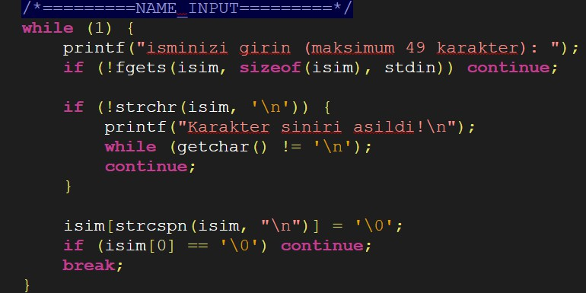
Şekil 1

İlk olarak bir döngü içinde kullanıcıdan şekil 1' de olduğu gibi isim alınır, eğer ki isim uygun şekilde girilmişse döngüden çıkılır ve ikinci kısma geçilir, eğer ki isim istenil-diği gibi girilmemişse hata verir ve kullanıcı uygun bir isim girene dek döngü devam eder.

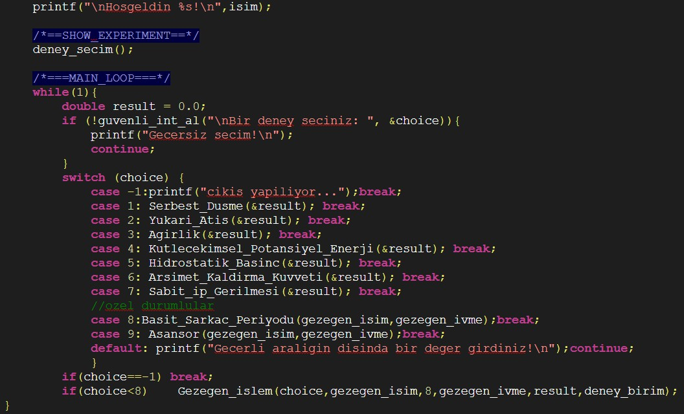

Şekil 2

Döngüden çıktıktan sonra kullanıcı se-lamlanır ve kullanıcıya deney_secim(şekil 3) fonksiyonu ile deneyler terminalde gösterilir. Ardından ana döngüye(şekil 2) girilir. Burada kullanıcıya güvenlik fonksiyonu ve switch case yapısı ile deney seçmesi sağlanır. Seçimi

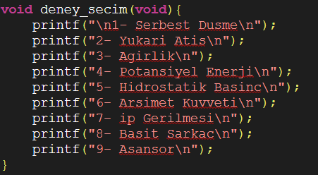
şekil 3

uygun şekilde yaptığı takdirde hangi deneyi seçmişse o deneye ait fonksiyon çağrılır. Burada kısaca algoritmanın çalışmasından bahsetmekte yarar var çünkü bu algoritmada normale göre biraz dahamfarklı bir yöntem izlendi. Benim gördüğüm kadarıyla bu algoritmada her deney için ayrı bir fonksiyon oluşturulur ve sonuç her fonksiyonun kendisinde bulunan bir döngü
ile sağlanır. Ancak bu algoritmada ise gidilen yöntemde ise şu yapıldı. Yapılan 9 deneyin hep-sinde g ifadesi kullanılır ve 7 deneyde de g değeri çarpım durumundadır. Algoritma bu noktayı kullanır. 7 deney fonksiyonunda için öncelikle g_siz değer kullanıcıdan alınan veriler ile oluş-turulur ve bu değer result içine pointer kullanılarak atanır. Artık elimizde g_siz bir değer var. Deney seçimi sonrasında bir if koşulu eğer ki seçilen deney o 7 deneyden biriyse çalışır ve i-çindeki Gezegen_islem fonksiyonu çalışır(if koşulu olmasının sebebi diğer iki fonksiyonun ba-ğımsız çalışıyor olması bu yüzden Gezegen_islem fonksiyonuna girmemeliler), bu fonksiyonun amacı oldukça basittir, kullanıcı 7 deneyden birini seçmişse bu 7 deneyi aynı kalıba koyarak kullanıcıya sonucu yazdırır. Bu nasıl oluyor diye düşünebilirsiniz işte şimdi o kısma geçiyoruz.

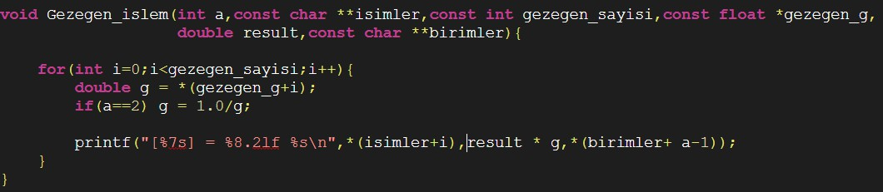
Bunu anlayabilmek için Gezegen_islem fonksiyonuna yakından bakmalıyız. Öncelikle bu fonk-siyonun parametrelerini inceleyelim:
şekil 4
Öncelikle şunu belirtmeliyim, algoritma yazarken isterlerden biri fonksiyona gönderilecek parametrelerden biri olan diziler pointer olarak gönderilmelidir. Konumuza bakarsak şekil 4'te bulunan Gezegen_islem fonsiyonundak ilk parametre olan a seçim değerimizi tutan choice de-ğerini, **isimler gezegen_isim adındaki string dizisinin başlangıç adresini, gezegen_sayisi kaç gezegen olduğunu, *gezegen_g gezegen_ivme adındaki float dizisininin başlangıç adresini,
result g_siz deney sonucunu ve **birimler ise deney_birim adındaki dizinin başlangıç adresini tutar.
Aslında çalışma mantığı son derece basittir. Fonksiyon void seçildi çünkü geriye değer dön-dürmeyecek sadece terminalden çıktı verecek. Fonksiyon içindeki for döngüsü ise bizim çıktı ü-retmemizi sağlayacak. iterasyon sayısı gezegen_sayisi parametresine bağlıdır, her iterasyonda aynı deneyin sırayla merkür, venüs, dünya, mars, jüpitern, satürn, uranüs ve neptün gezegenleri için sonucu yazdırılır. Çıktıda önce gezegen ismi, sonra result parametresinin iterasyona göre değişen g değeri ile çarpımı ve son olarak da hangi deney ise o deneyin sonucunda istenen birim
**birimler parametresi ile yazdırılır. a aslında bu fonksiyonun parametrelerinin deneye göre değiş-mesini sağlayan etmendir. Bu sayede tek döngüde 7 farklı deney çıktısı değeri ve birimine kadar yazılmış olur. Burada gezegen ivmesini g adındaki bir variable içinde tutmamızın sebebi 2. deney-de gizlidir. 2. deneyde g degeri 1/g olarak çarpıldığı için doğrudan parametreyi yani pointerin üzeri-ne çarpmaya göre tersini alıp işleme sokamayız çünkü bu sefer gezegen_ivme dizisindeki bütün değerler değişmiş olur bunu engellemek için lokal bir varible oluşturmak mantıklı bir fikirdir. Bu sayede döngüde if(a==2) olduğu taktirde g değeri çarpmaya göre tersi alınır ve işleme girer, ana di-ziye zarar gelmez, böylece sonraki deneyler seçildiğinde tekrar aynı dizi kullanılabilir. Diğer iki fonksiyon ise bu fonksiyona bağlı değildir kendi fonksiyonları içinde çıktıyı üretirler çünkü for-mülleri bu kalıba uymaz. Bu yüzden raporda normal deney başlangıçta bahsettiğimiz 7 deney, özel
deney ise sondaki iki deney olarak geçer. Şimdi Fonksiyondaki sabitlere ve bildirimlere bakalım.

Gezegen Verileri ve Kullanılan Sabitler
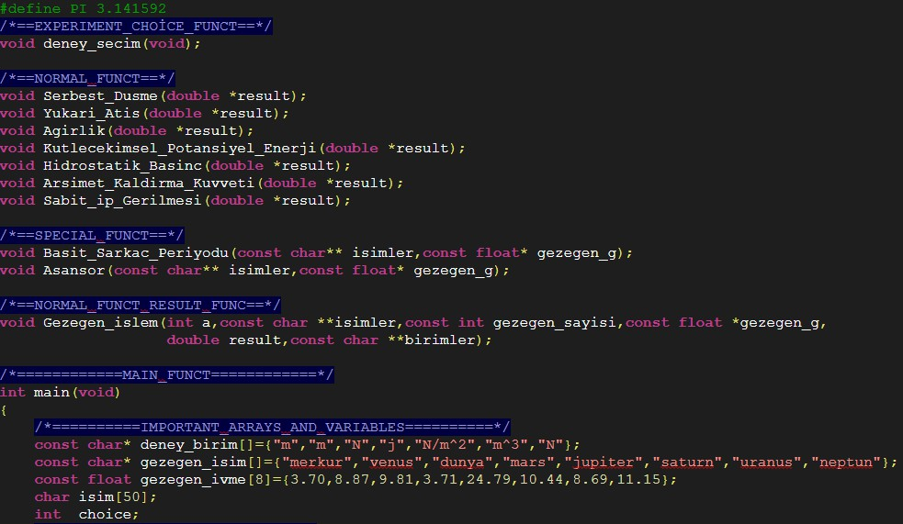
şekil 5
Şekil 5 aslında bu metnin anlatacağı noktadır.Pi sayısı bir deneyde formülde kullanıldığı için define olarak tanımlandı, kullanılan tüm fonksiyonlar void fonksiyondur çünkü herhangi bir değer döndürülmesine gerek yoktur. Normal fonksiyonlarda parametre olarak result değişkenin bellek adresi gönderilir bu sayede fonksiyon içinde değeri değiştirilmiş olur. Özel durumu olan deneylerde ise gezegenin ismi ve yerçekimi olan string ve float dizilerinin bellek adresleri gönde-rilir çünkü bu fonksiyonlarda doğrudan çıktı yazdırılacak. Normal fonksiyonlardan çıkan g_siz ifadenin çıktı haline getirilmesi için Gezegen_islem fonksiyonu bildirilmiştir. Main fonksiyona geldiğimizde ise 4 dizi ve 1 değişken bulunur; deney_birim string dizisi Gezegen_islem fonksi-yonunda seçilen deneye göre çıktının birimini belirmek için, gezegen_isim string dizisi tüm de-neyler için yapılacak çıktıda hangi iterasyondaki işlem sonucunun hangi gezegene ait olduğunu göstermek için ve gezegen_ivme ise her deneyde her iterasyonda g_siz olan deney sonucuna g eklemek için oluşturulmuştur. İsim dizisi kullanıcıdan isim almak için, choice değişkeni ise kul-lanıcıdan alınan deney seçimini tutmak için oluşturulmuştur. Görselde olmasa da stdio.h stdlib.h string.h ve math.h kütühaneleri algoritmada kullanılmış, string.h güvenlik fonksiyonundaki çe-şitli fonksiyonlar için, math.h ise karekök fonksiyonu için algoritmaya dahil edilmiştir. Şimdi ise deneylerin hesaplama mantığına geçelim.

Deneylerin Hesaplama Mantığı

Bu kısımda 7 normal, iki özel toplamda 9 deneyin fonksiyonlarını, veri girişlerini ve ekran çıktılarını şekiller üzerinden inceleyeceğiz.Buradaki tüm fonksiyonlar void tanımlıdır.
Çünkü fonksiyondan herhangi bir değer döndürmesine gerek yoktur. Ayrıca her fonksiyonda (asansördeki a hariç) tüm girilecek değerler ternary operator ile pozitif yapılır.
    - Serbest Düşme
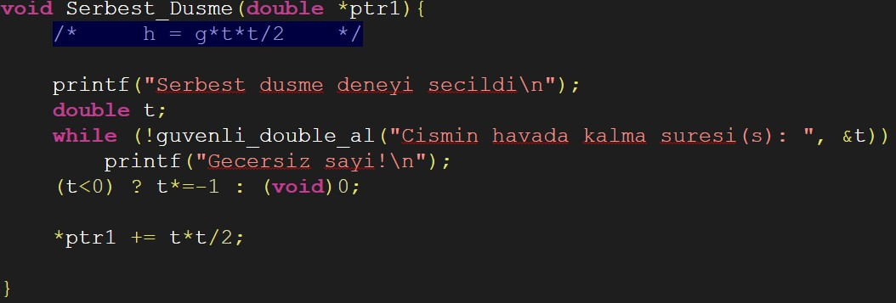
şekil 6
Serbest düşme fonksiyonu(şekil 6) h=g*t*t/2 şeklinde formülize edilir. Normal fonksi-yonlarda fonksiyona parametre sadece result değişkeni değeri değişmesi için pointer olarak gönderilir. Burada g değeri Gezegen_islem fonksiyonunda eklenir dolayısıyla kullanıcıdan sadece cismin havada kalma süresi alınır, t*t/2 hesaplanır ve result içine eklenir.

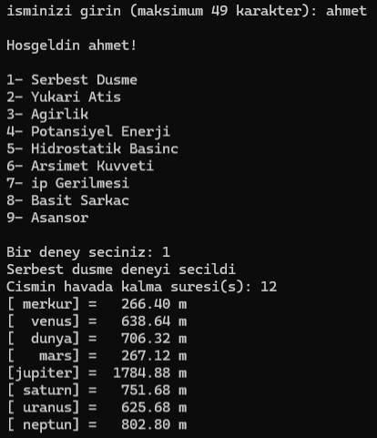
şekil 7
Çıktıya baktığımızda(şekil 7); kullanıcı isim girer kullanıcı selamlanır, deney menüsü gösterilir, Serbest Dusme seçilir, cismin havada kalma süresi istenir ve girilen de-ğere göre her gezegen için farklı h yüksek-liği kullanıcıya gösterilir.

    - Yukarı Atış
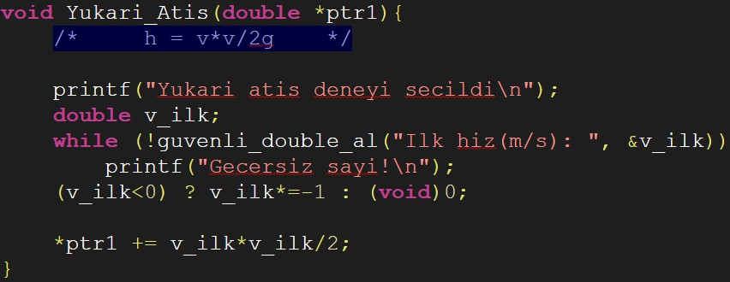
şekil 8
Yukarı atış fonksiyonu(şekil 8) normal bir foksiyondur, h=v*v/2g şeklinde formülize edilmiş deneyde kullanıcı ilk hız değerini girer, sonra pointer ile resulta g_siz sonuç yani
v_ilk*v_ilk/2 eklenir.

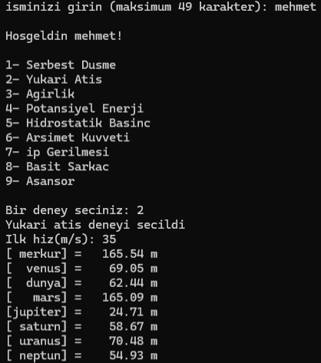
Çıktıya baktığımızda(şekil 9); kullanıcı isim girer,kullanıcı selamlanır, deney menüsü gösterilir, Yukari Atis deneyi seçilir, cismin yukarıya fırlatma anındaki ilk hızı istenir ve girilen değere göre her gezegen için farklı yükseklik değerleri kullanıcıya gösterilir.

şekil 9

    - Ağırlık
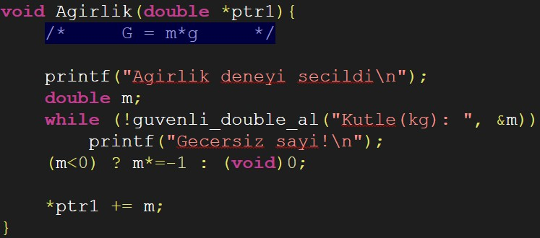
şekil 10
Ağırlık fonksiyonu(şekil 10) normal bir fonksiyondur. G=m.g ile formülize edilen deneyde kullanıcıdan kütle değeri istenir ve doğrudan result içine pointer sayesinde eklenir.

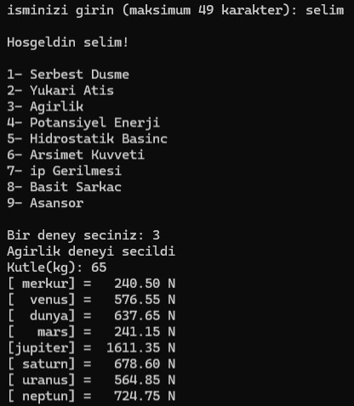
şekil 11
Çıktıya baktığımızda; kullanıcı isim girer kullanıcı selamlanır, deney me-nüsü gösterilir, Agirlik deneyi seçilir, cismin kütlesi istenir ve girilen değere göre her gezegen için cismin ağırlık değeri kullanıcıya gösterilir.

    - Kütleçekimsel Potansiyel enerji
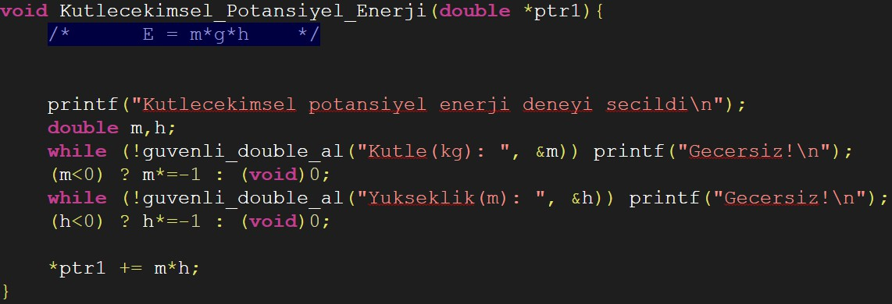
şekil 12

Kütleçekimsel Potansiyel enerji (şekil 10) fonksiyonu normal bir fonksiyondur. E=m*g*h ile formülize edilen deneyde kullanıcıdan kütle ve yükseklik alınır ve result içine m*h pointer kullanılarak eklenir.

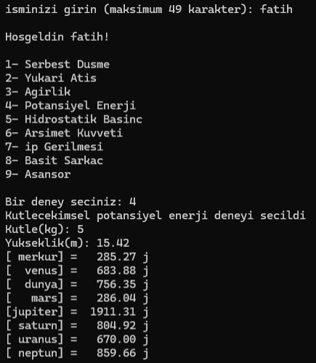
şekil 13
Çıktıya baktığımızda(şekil 13); kullanıcı isim girer kullanıcı selamlanır, deney menüsü gösterilir, Potansiyel Enerji deneyi seçilir, cismin kütlesi ve yüksekliği istenir girilen değere göre her gezegen için kütleçekimsel potansiyel enerjisi kullanıcıya gösterilir.

    - Hidrostatik Basınç
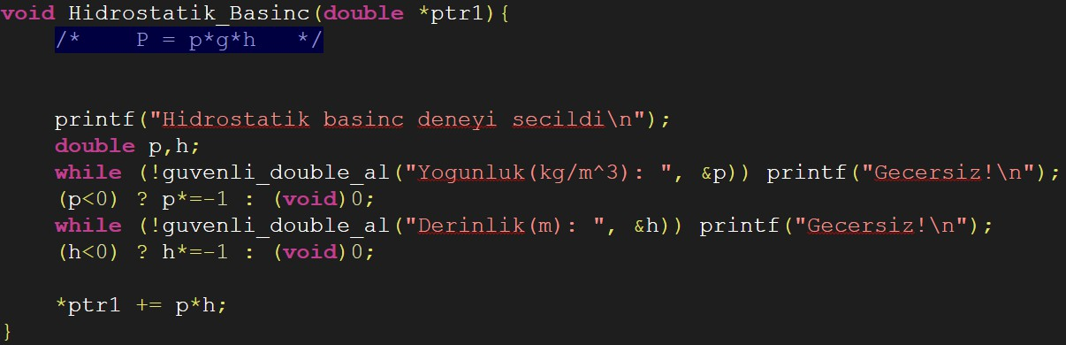
şekil 14

Hidrostatik Basınç (şekil 14) fonksiyonu normal bir fonksiyondur. P=p*g*h ile formülize edilen deneyde kullanıcıdan sıvının yoğunluk ve derinliği alınır, ardından result içine p*h pointer kullanılarak eklenir.

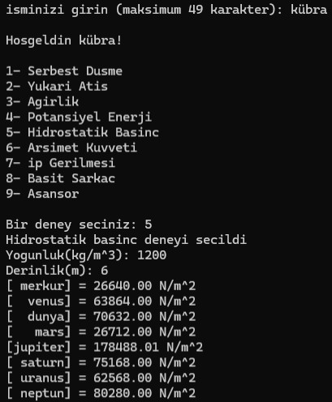
şekil 15
Çıktıya baktığımızda(şekil 15); kullanıcı isim girer kullanıcı selamlanır, deney menüsü gösterilir, Hidrostatik basinc deneyi seçilir, sıvının yoğunluk ve derinliği alınır ve girilen değere göre her gezegen için sıvının
o derinlikteki hidrostatik basıncını kullanıcıya gösterilir.

    - Arşimet Kaldırma Kuvveti
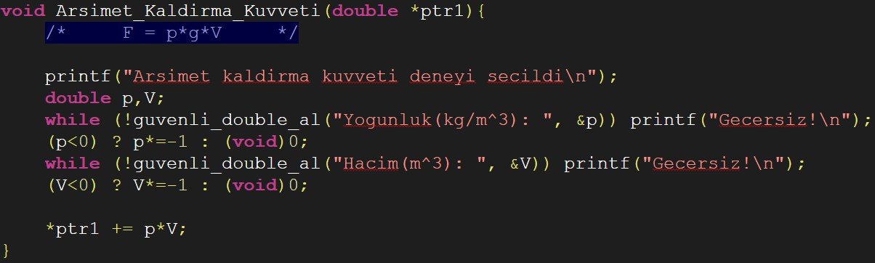
şekil 16

Arşimet Kaldırma Kuvveti (şekil 16) fonksiyonu normal bir fonksiyondur. F=p*g*V ile formülize edilen deneyde kullanıcıdan sıvının yoğunluğu ve sıvı içindeki cismin sıvıda batan hacmi alınır, ardından result içine p*V kullanılarak eklenir.

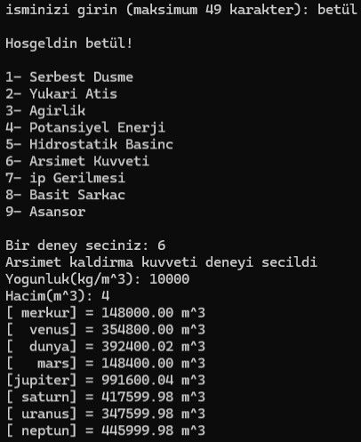
şekil 17
Çıktıya baktığımızda(şekil 17); kullanıcı isim girer kullanıcı selamlanır, deney menüsü gösterilir, Arsimet Kuvveti deneyi secilir, sıvının yoğunluğu ve sıvı içindeki cismin sıvıda batan hacmi alınır,ardında girilen değere göre her gezegen için kaldırma kuvvetini kullanıcıya gösterilir.

    - Sabit İp Gerilmesi
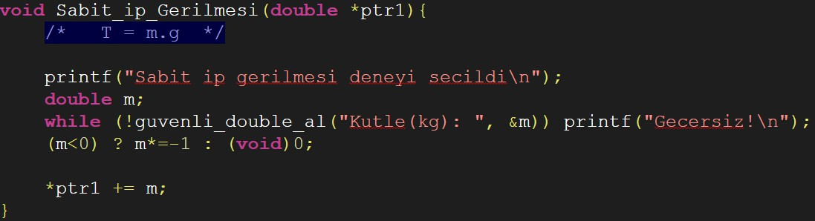
Şekil 18
Sabit İp Gerilmesi (şekil 16) fonksiyonu normal bir fonksiyondur. T=m.g ile formülize edilen deneyde kullanıcıdan cismin ağırlığı alınır ardından result içine doğrudan pointer kullanılarak eklenir.

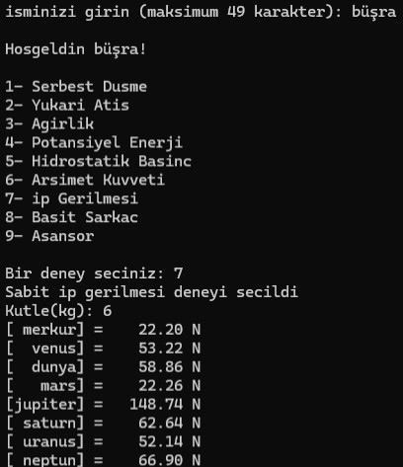
şekil 19
Çıktıya baktığımızda(şekil 19); kullanıcı isim girer kullanıcı selamlanır, deney menüsü gösterilir, ip Gerilmesi deneyi secilir, cismin kütlesi alınır ardında girilen değere göre her gezegen için ip gerilme kuvveti kullanıcıya gösterilir.

1.2.6 Basit Sarkaç Periyodu
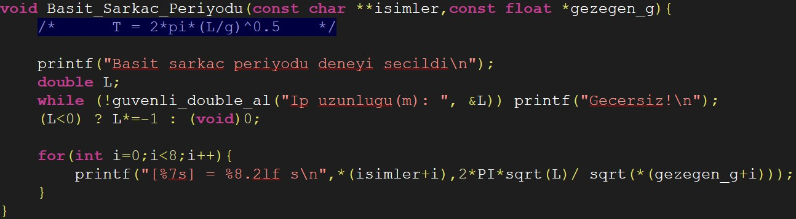
şekil 20

Basit Sarkaç Periyodu (şekil 20) fonksiyonu özel bir fonksiyondur. Bu yüzden Gezegen_islem adındaki fonksiyona gitmez, bu yüzden gezegen isim ve ivme değerini pointer olarak parametre alır ve bunları kullanarak doğrudan kullanıcıya çıktı üretir. T=2*pi(L/g)^0.5 ile formülize edilen deneyde kullanıcıdan sarkacın ip uzunluğu alınır. Çıktı içinse for döngüsü ku-rulur, her iterasyonda sonraki gezegen ismi, o gezegene ait periyot değerleri yazdırılır.
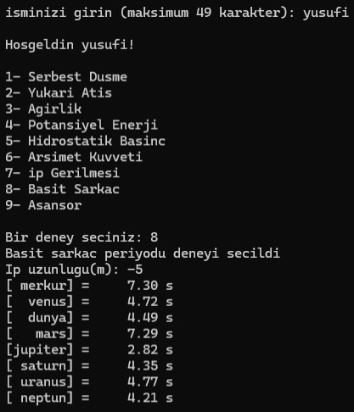
Çıktıya baktığımızda(şekil 21); kullanıcı isim girer kullanıcı selamlanır, deney menüsü gösterilir, Basit Sarkac deneyi secilir, ipin uzunluğu alınır ardından girilen değere göre her gezegen için ip gerilme kuvveti kullanıcıya gösterilir. Burada ternary operatorün çalıştı-ğını göstermek için ip uzunluğu negatif girildi ve sonuç pozitif, yani kod düzgün çalışıyor.

şekil 21

1.2.8 Asansör
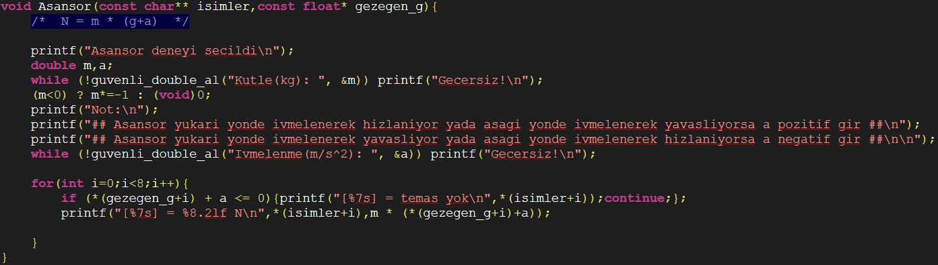
şekil 22
Asansör (şekil 22) fonksiyonu özel bir fonksiyondur. Burada da sarkaç foksiyonunda olduğu gibi gezegen isim ve ivme değerleri pointer ile parametre olarak fonksiyona alınır. Bu fonksiyona özel şöyle bir durum bulunur. N=m*(g+a) ile formülize eğer ki asansör yukarı yönde hızlanıyor veya aşağı yönde yavaşlıyorsa a değeri pozitif,eğer ki asansör yukarı yönde yavaşlıyor veya aşağı yönde hızlanıyorsa a değeri pozitif girilmelidir. Burada normalde duruma göre (g+a) yada (g-a) kullanıl-ması gerekliydi ancak kullanıcıdan doğrudan negatif pozitif almak daha mantıklıydı. Kullanıcıdan a-sansör içindeki cismin kütlesi ve bu kurallara göre asansör ivmesi alınır. Daha sonra for döngüsü ile gezegen sayısı kadar döngü döner. Her iterasyonda gezegen ismi ve o gezegene ait sonuç kullanı-cıya gönderilir. Eğer ki herhangi bir iterasyonda normal kuvveti negatif çıkıyorsa cisme kuvvet etki etmiyor demektir, bu da döngü içinde if koşulu ile yakalanır ve ona göre çıktı verilir,continue ile döngü devamlılığı sağlanır.
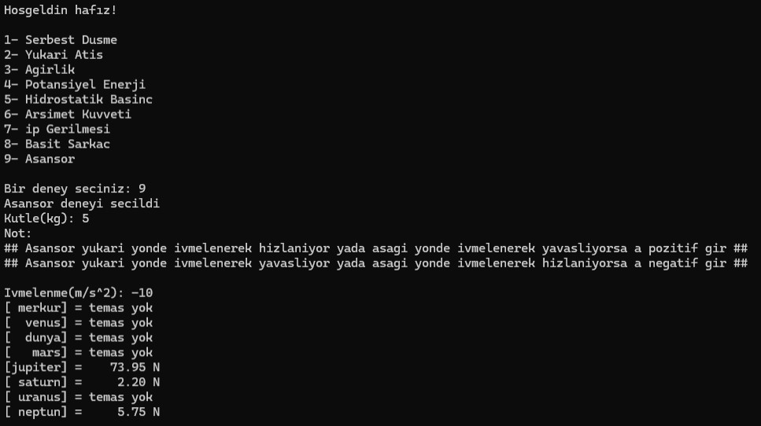
şekil 23
Çıktıya baktığımızda(şekil 23); kullanıcı isim girer kullanıcı selamlanır, deney menüsü gösterilir, Asansor deneyi secilir, asansördeki cismin kütlesi ve ivme alınır. Ardından girilen değere göre her gezegen için cisme etki eden normal kuvvet kullanıcıya gösterilir. Yukarıda temassızlık duru-
muna değinmek için negatif ivme girildi, şekil 23'te görüldüğü gibi bazı gezegenlerde temas yok.

Girdi Doğrulama ve Hata Yönetimi
Bu kısımda açıkçası oldukça zorluk çektim. Çünkü girilen isimlerin belirli bir karakter sınırını geçmeyecek şekilde yazılması, eğer bu şart sağlanmıyorsa hata mesajı ve tekrar sorma, girilen sayısal değerler integer mi double mı bunların kontrolü, değilse verilecek hata mesajları benim seviyemin çok üzerindeydi. Bu kısımları düz olarak geçebilirdim ancak kodumun gerçek-ten iyi çalışmasını istiyordum o yüzden bu noktada 3 adet fonksiyon ile bu hata kontrollerini yap-mak artık mümkün hale geldi.
şekil 24

scanf ile isim almak ilk bakışta kolay gibi görünür ama aslında kontrolsüzdür. String alırken girilen karakter sayısını güvenli biçimde sınırlamaz, boşluk karakterinde okumayı durdurur ve kullanıcı beklenenden uzun bir giriş yaptığında bellek taşmasına yol açabilir. Ayrıca fazla girilen karakterler giriş tamponunda kaldığı için sonraki okumalarda beklenmedik hatalar oluşur. Bu yüzden scanf, özellikle kullanıcıdan metin alırken güvenilir değildir. Bu kodda fgets kullanılmasının temel nedeni, girişi kontrollü ve güvenli biçimde almaktır. fgets, dizinin boyutunu bildiği için buffer taşmasına izin vermez ve satır sonuna kadar olan tüm girişi okur. Böylece kullanıcı boşluk içeren bir isim girse bile tamamı alınır. Kod ayrıca girilen veriyi doğrular. Eğer kullanıcı, dizi boyutunu aşan bir metin girerse satır sonu karakteri (\n) okunmaz. Bu durum strchr ile tespit edilir ve kullanıcıya “karakter sınırı aşıldı” uyarısı verilir. Ardından getchar() döngüsüyle giriş tamponu temizlenir. Bu adım yapılmazsa, fazlalık karakterler bir sonraki girişte sorun çıkarır. Sonrasında strcspn kullanılarak
\n karakteri temizlenir ve giriş düzgün bir C string’ine dönüştürülür. Eğer kullanıcı sadece Enter’a
basmışsa (yani boş bir isim girdiyse), bu da kontrol edilerek kabul edilmez ve tekrar giriş istenir.

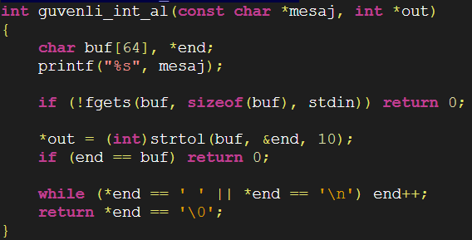
şekil 25

scanf ile tamsayı almak en basit yoldur genelde ama kontrolsüzdür. scanf("%d", &x) başarısız olduğunda giriş tamponunda hatalı veri kalır ve program aynı hatayı tekrar tekrar yaşar. Ayrıca kullanıcı 123abc gibi bir giriş yaptığında, scanf sayıyı kısmen okur ve geri kalan karakterleri bırakır; bu da sonraki girişleri bozar. Hata durumunu ayırt etmek de zordur, çünkü neden başarısız olduğu net değildir. Bu kodda ise giriş tamamen string olarak alınır. fgets sayesinde okunacak veri tampon boyutuyla sınırlıdır, bu da taşma riskini ortadan kaldırır. Giriş alınamazsa fonksiyon hemen başarısız döner; belirsiz bir durumda ilerlemez.mAsıl güvenlik strtol ile sağlanır. strtol, string’i sayıya çevirirken dönüşümün nerede bittiğini end pointer’ı ile bildirir. Eğer end == buf ise, ortada sayı yoktur; bu durum açıkça yakalanır. scanf’de bu ayrımı yapmak çok daha zordur. Sonraki adımda, sayının arkasında sadece boşluk veya satır sonu karakteri olup olmadığı kontrol edilir.
Yani 12, 12\n veya 12 geçerli kabul edilirken 12abc kesin olarak reddedilir. scanf ise bu tür hatalı
girişleri sessizce kabul edebilir. Bu fonksiyon ile aynı şekilde bir de double için olan versiyonu mevcuttur, aralarındaki fark ise birisi strtol, diğerinde ise strtod kullanılır.
Örneklerde(şekil 26, şekil 27

şekil 26
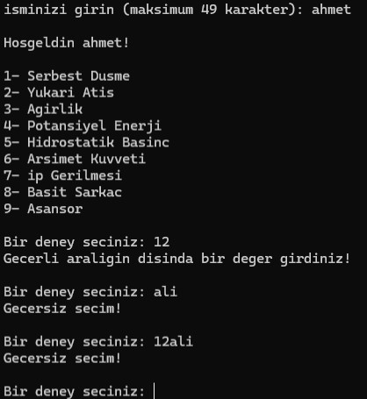
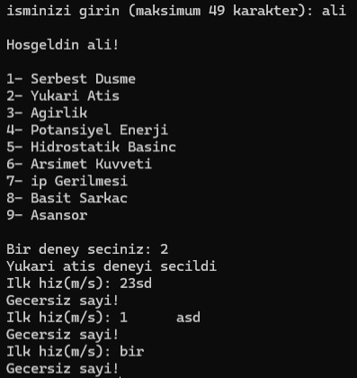
şekil 27 şekil 28
şekil 28) olduğu gibi bu 3 fonk-siyon kullanılarak hatalar kul-lanıcıya gönderilir. Kullanıcı-dan isim isterken, deney seçimi yaparken ve deneylerin içinde veri girerken hatalı girişler en-gellenir bu sayede kod hata-
sız bir şekilde çalışır.

Eksiklikler ve geliştirmeler
Normal deney fonksiyonlarının her birinin hesapladığı sonucu double türünde doğrudan geri döndürmesi planlanıyordu. Ancak fonksiyonlardan değer döndürme ile pointer üzerinden sonuç aktarma arasındaki farkların tam olarak netleşmesi zaman aldı ve özellikle birden fazla fonksiyonun aynı result değişkeni üzerinde işlem yapması sırasında kafa karışıklığı yaşandı. Bu nedenle daha kontrol edilebilir olduğu düşünülen pointer yaklaşımı tercih edildi. Eğer bu yapı tamamen geri dönüş değerleri üzerine kurulsa, fonksiyonların sorumlulukları daha net ayrılır, yan etkiler azalır ve kod okunabilirliği artardı. Yedi normal deney fonksiyonunda pointer parametrelerin tutarlı ve hatasız biçimde kullanılması hedefleniyordu. Ancak pointer mantığı özellikle başlangıç aşamasında, adres ile değer arasındaki farkın pratikte kavranmasını zorlaştırdı ve yanlış kullanım ihtimali nedeniyle zaman kaybı yaşandı. Bu yüzden bazı fonksiyonlarda daha sade ama tekrarlı çözümler tercih edildi. Pointer kullanımının daha oturmuş bir tasarımla ele alınması, kodun hem esnekliğini hem de pro-fesyonel görünümünü belirgin şekilde artırabilirdi. Hata kontrol mekanizmalarının tüm deney fonk-siyonlarında standart hâle getirilmesi amaçlanıyordu. Giriş güvenliği için genel fonksiyonlar yazılmış olsa da, her fiziksel hesap için ayrı ayrı anlamlı hata mesajları ve sınır kontrolleri eklemek zaman açısından mümkün olmadı. Bu noktada özellikle hangi değerin fiziksel olarak anlamsız olduğu ko-nusunda karar vermek zorlayıcı oldu. Daha kapsamlı hata kontrolleri eklenseydi, program kullanıcı-yı yalnızca teknik değil, fiziksel açıdan da yönlendiren bir yapıya kavuşurdu. Deney fonksiyonla-rının tamamında fiziksel formüllerin eksiksiz biçimde fonksiyon içinde uygulanması düşünülüyordu. Ancak yerçekimi ivmesinin gezegen bazlı olarak sonradan çarpılması fikri, kod tekrarını azaltmak amacıyla tercih edildi ve bu durum formüllerin parçalanmasına neden oldu. Bu yaklaşım çalışır durumda olsa da kavramsal bütünlüğü zayıflattı. Eğer her fonksiyon kendi formülünü tam olarak uygulasaydı, kod fiziksel anlamda daha sezgisel ve öğretici olurdu. Gezegen sayısı ve gezegen verilerinin tamamen dinamik bir yapıya taşınması planlanıyordu. Fakat sabit dizilerle çalışmak
daha hızlı ve anlaşılır olduğu için bu fikir ileriki bir aşamaya bırakıldı. Dinamik bellek ve yapı kul-lanımı eklenmiş olsaydı, program farklı gezegen setleriyle veya kullanıcı tanımlı verilerle çalışabi-lecek daha esnek bir hâl alabilirdi. Son olarak geliştirme sürecinde en çok zorlanılan aşamalardan biri, tüm bu fonksiyonel yapıyı bozmadan yeni özellik ekleyebilmek oldu. Özellikle pointer ile veri aktarımı ve güvenli giriş fonksiyonlarının deney fonksiyonlarıyla uyumlu hâle getirilmesi zaman aldı. Bu zorluklar kısa bir zaman aralığında(3 gün) adım adım işlendi önce teoride sonra pratikte çalış-
ması sağlandı.

Sonuç
Bu kodun iyi yanlarının başında, C dilinde sıkça ihmal edilen güvenli giriş yaklaşımını merkezine alması geliyor. Benzer seviyedeki birçok muadil programda hâlâ doğrudan scanf kul-lanılırken, burada girişin önce string olarak alınması ve ardından kontrollü biçimde sayıya dönüş-türülmesi, kodu kullanıcı hatalarına karşı çok daha dayanıklı hale getiriyor. Bu fark, programın rastgele bozulmasını veya beklenmedik davranışlar sergilemesini büyük ölçüde engelliyor.
Muadillerine kıyasla öne çıkan bir diğer nokta modüler yapı. Deneylerin her birinin ayrı fonksiyon-lara bölünmesi, kodu tek parça hâlinde yazılmış uzun main fonksiyonlarından ayırıyor.
Bu yaklaşım, hem okuma hem de geliştirme sürecinde ciddi bir avantaj sağlıyor. Yeni bir deney eklemek veya mevcut bir deneyi değiştirmek, programın geri kalanına minimum müdahale gerektiriyor. Kodun dikkat çeken yönlerinden biri de veri ile işlemin ayrılması. Gezegen isimleri, yerçekimi ivmeleri ve birimler sabit dizilerde tutuluyor; hesaplama mantığı bu verilerden bağımsız çalışıyor. Pek çok muadil örnekte bu tür değerler fonksiyonların içine gömülü olurken, burada mer-kezi ve düzenli bir yapı tercih edilmiş. Bu, hem hata riskini azaltıyor hem de algoritmanın bilimsel tarafını daha net gösteriyor. Ayrıca kullanıcı etkileşimi açısından da muadillerinden ayrılıyor. Ge-çersiz girişler sessizce geçilmiyor; kullanıcı açıkça uyarılıyor ve doğru giriş yapana kadar yönlen-diriliyor. Bu, programı “çalışıyor ama kırılgan” bir örnekten çıkarıp, kullanıcıyla iletişim kurabilen bir uygulama seviyesine yaklaştırıyor. Öne çıkan bir diğer nokta ise algoritmanın öğretici niteliği. Kod sadece sonucu üretmiyor, aynı zamanda C’de güvenli giriş, pointer kullanımı, fonksiyonlar arası veri aktarımı ve dizilerle çalışma gibi temel ama kritik kavramları bir arada ve tutarlı biçimde sergiliyor. Bu açıdan bakıldığında, muadillerine göre daha bilinçli ve mühendislik yaklaşımıyla yazılmış bir çalışma olduğu söylenebilir. Sonuç olarak bu kod; güvenli giriş altyapısı, modüler tasarımı, veri–işlem ayrımı ve kullanıcı hatalarına karşı dayanıklılığı sayesinde, benzer fizik hesaplama programlarının büyük kısmından daha sağlam, daha okunabilir ve daha geliştirilebilir bir konumda duruyor. Bu da onu sadece çalışan bir örnek değil, aynı zamanda iyi bir referans kod hâline getiriyor.

Kaynakça
Kernighan, B. W., & Ritchie, D. M. (1988). The C programming language (2nd ed.). Prentice Hall. Prata, S. (2014). C primer plus (6th ed.). Addison-Wesley.
ISO/IEC. (2018). ISO/IEC 9899:2018: Programming languages — C. International Organization for Standardization.
Young, H. D., & Freedman, R. A. (2016). University physics with modern physics (14th ed.). Pearson. cppreference.com
GNU libc manual

Github Linki: https://github.com/mrmumo1212/ALM_LAB_PROJE_MuhammedEminPehlivan_25360859021

